
Гистероскопия

Это диагностический и лечебный метод, при помощи которого можно исследовать полость матки изнутри. Для этого используют специальный телескопический инструмент – гистероскоп, конец котого имеет осветительное приспособление, что позволяет увидеть изменения на поверхности слизистой полости матки. Гистероскопия используется для разрешения многих проблем и диагностики заболеваний, например, есть возможность уточнить причину интенсивных менструаций, кровотечений в менопаузу, повторных ранних самопроизвольных прерываний беременности и возможные причины бесплодия. В ходе гистероскопии возможно производить внутриматочные операции :
- удаление полипа слизистой оболочки полости матки ( доброкачественные разрастания слизистой матки)
- удаление маленьких выступающих в полость матки миоматозных узелков ( доброкачественных опухолей, исходящих из мышечного слоя матки)
- удаление внутриматочных спаек
- коррекция аномалий матки ( удаление маточной перегородки)
- удаление инородного тела из полости матки (например, части спирали)

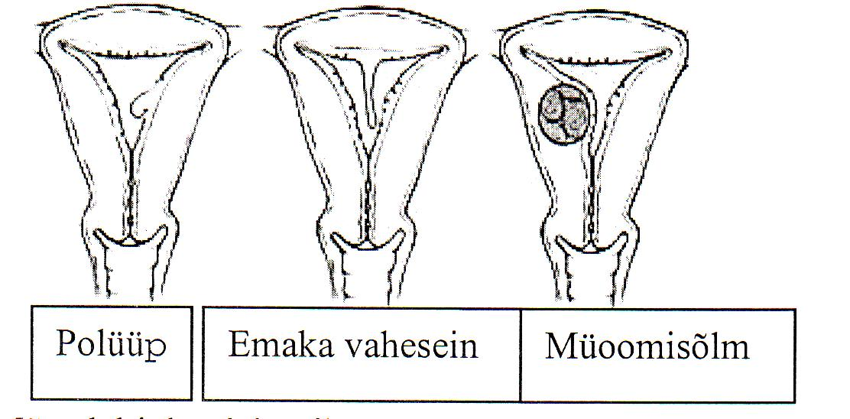

В некоторых случаях требуется комбинирование методов, таких как гистероскопия и лапароскопия, чтобы операция была более эфективной и безопасной. О такой возможности врач оповещает Вас дополнительно до операции.
Наиболее благоприятное время для проведения гистероскопии – первая фаза менструального цикла, т.е. сразу после менструации, так как в это время слизистая оболочка матки наиболее тонкая и патологические изменения слизистой матки лучше различимы.
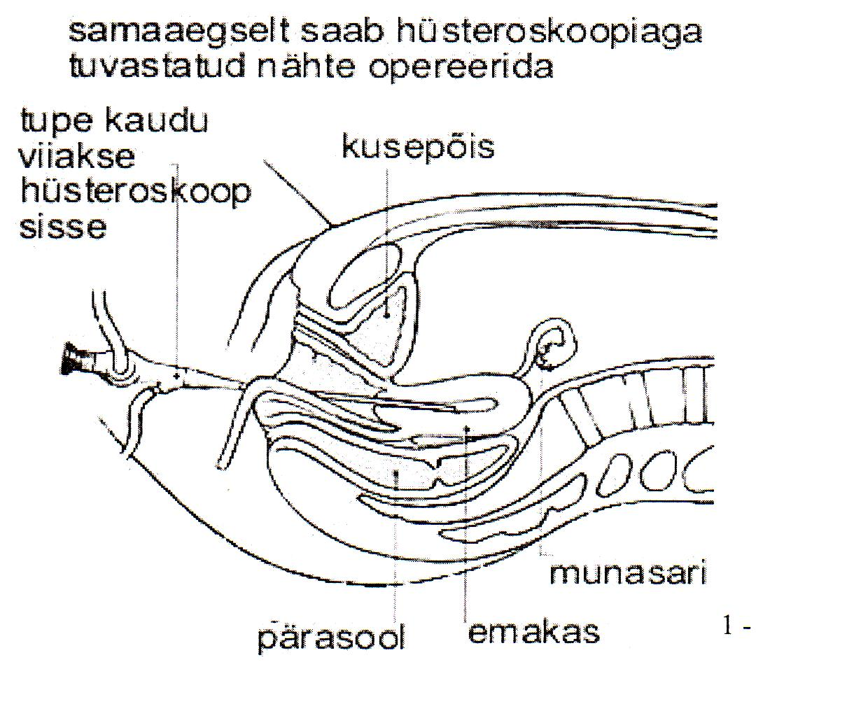
Ход операции.

Гистероскопия проводится под общим наркозом или спинальной анестезией (« укол в спину»). В последнем случае пациент находится в сознании, подавляется только болевая чувствительность. В ходе операции расширяют канал шейки матки и гистероскоп вводят в полость матки, предворительно заполнив её стерильной жидкостью. Благодаря этому полость матки увеличивается в размерах, что улучшает обзор и позволяет свободнее манипулировать в ней. Все инструменты, используемые для взятия проб и/или для проведения операции, вводятся в матку через гистероскоп. Взятые во время процедуры, пробы отправляются на гистологическое исследование, в ходе которого определяют клеточное строение ткани. Через 2 недели Ваш врач получает заключение исследования.

Послеоперационный период.

После гистероскопии Вас переводят обратно в палату. В стационаре Вы пробудете до тех пор пока состояние Вашего здоровья и самочувствия не нормализуется. Выписывают домой обычно на следующий после процедуры день, а если самочувствие позволяет, то в тот же день. После анестезии в течение 24 часов запрещается вождение транспортных средств, а также деятельность, требующая быстрой реакции. Средства, использующиеся во время анестезии, могут замедлить скрость реакции. После гистероскопии в течение 2-3 недель могут быть кровянистые выделения из влагалища. При обильных кровянистых или дурно пахнущих выделениях, температуре или боли в области живота необходимо обратиться к врачу, днём в женскую консультацию, а в остальное время в стационар.
Если имеются кровянистые или мажущие выделения из влагалища, то половая жизнь должна быть исключена.

Возможные осложнения.

Обычно осложнения, связанные с гистероскопией, редки (1 на 100). Одним из наиболее частых осложнений является кровотечение, причиной которого является повреждение стенки матки. Если повреждение затронуло поверхностные слои матки, то кровотечение можно остановить уже во время гистероскопии. Для остановки кровотечения при повреждении всей толщины стенки матки, требуется дополнительно лапароскопическая операция. Очень редко встречаются повреждения и других органов (мочевого пузыря, кишечника, сосудов). При таких осложнениях производят операцию путём вскрытия брюшной стенки, а затем коррегируют повреждения. После проведения гистероскопии может появиться воспаление матки, которое нуждается в антибактериальном лечении. Очень редко могут быть осложнения, связанные с введением в полость матки жидкости :
отёк лёгких, затруднение дыхания, тромботические осложнения.
Возможны осложнения, обусловленныые наркозом. В большинстве случаев они связаны с повышенной чувствительностью к лекарственным веществам. До операции запрещено есть и пить, так как во время операции может быть рвота и попадание рвотных масс в дыхательные пути, удушье.
Для того, чтобы уменьшить риск осложнений, просим Вас до операции информировать врача :
* о заболеваниях и используемых препаратах
* в день оперции можно принимать свои лекарства только с разрешения врача
* о состоянии здоровья перед операцией (например, о вирусной инфекции)
* о наличии повышенной чувствительности к определённым лекарственным веществам
В день операции нельзя ни пить, ни есть, по меньшей мере 6 часов, нельзя курить или жевать жевательную резинку, чтобы избежать рвоты и попадания кислого содержимого желудка в лёгкие.

